1.模块编辑面板优化：从上下结构改成左右结构；风格图选择面板可以展开
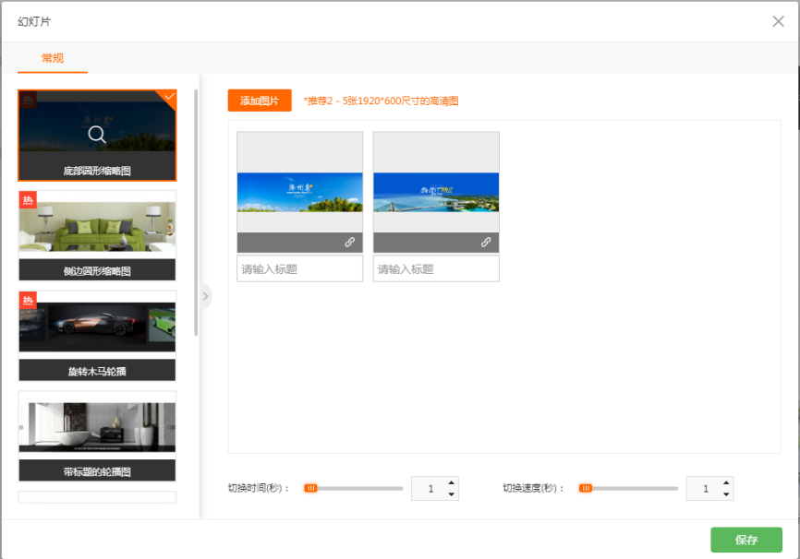
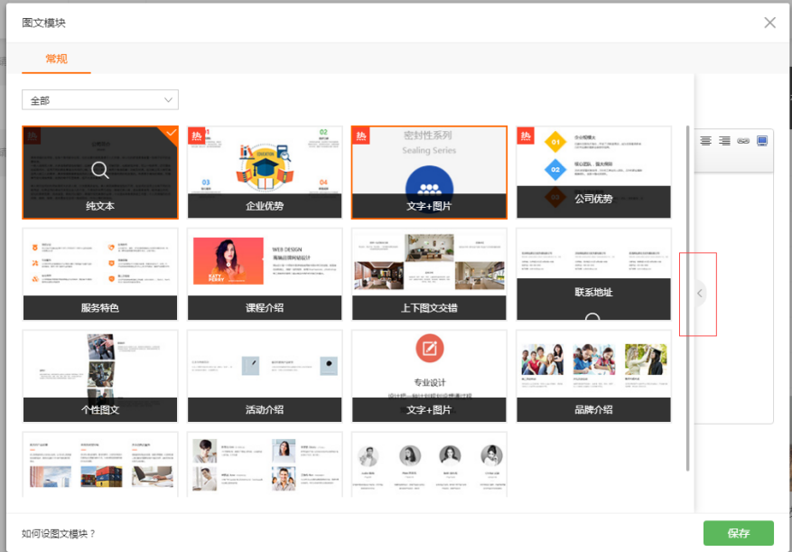
2.顶部横条调整优化，色调以白色橙色为主
3.添加模板面板优化
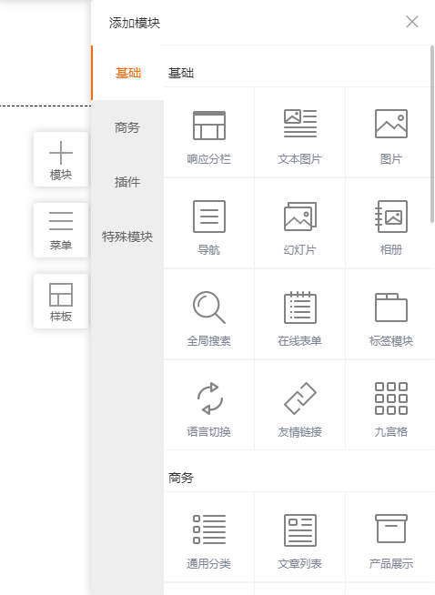

4.高级设置面板优化，默认样式和悬停样式都放在同个页面
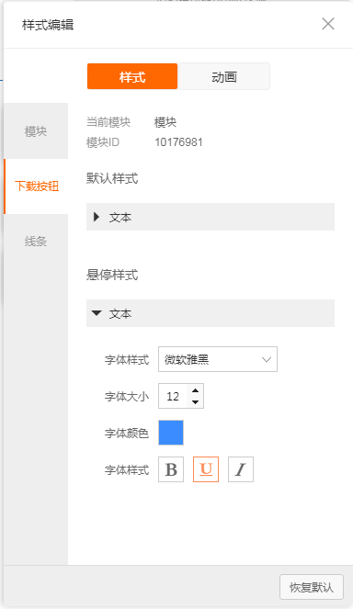
5.部分相册风格增加图片展开选择，选择相册样式变更
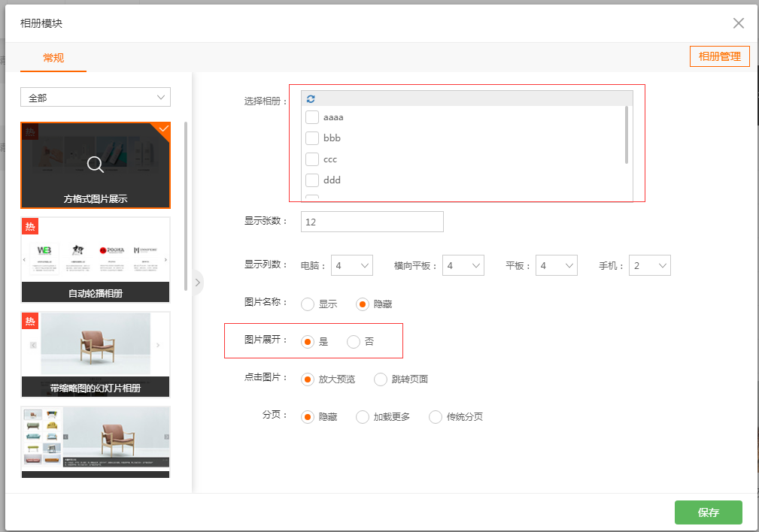
6.搜索模块调整——产品：标题和SEO关键词；文章：标题和关键词；立即下载：标题
7.文本图片模块编辑面板调整，设计方面的
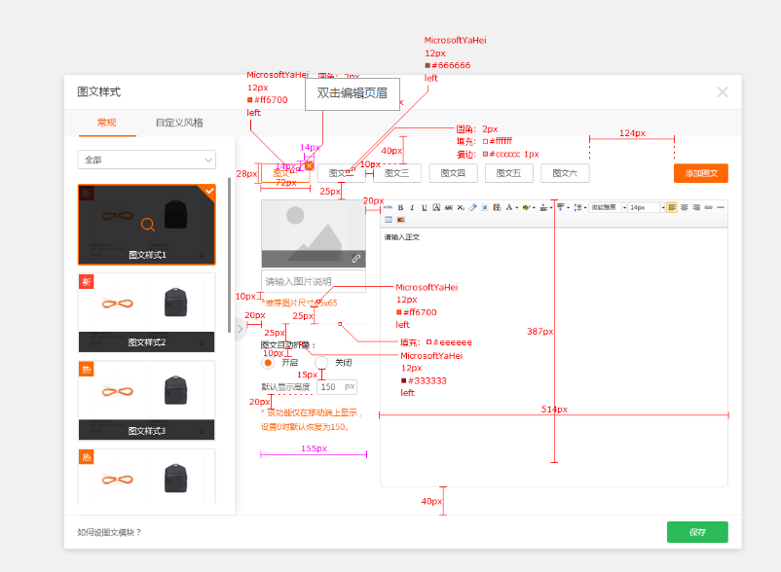
8.产品展示模块编辑面板调整，设计方面的
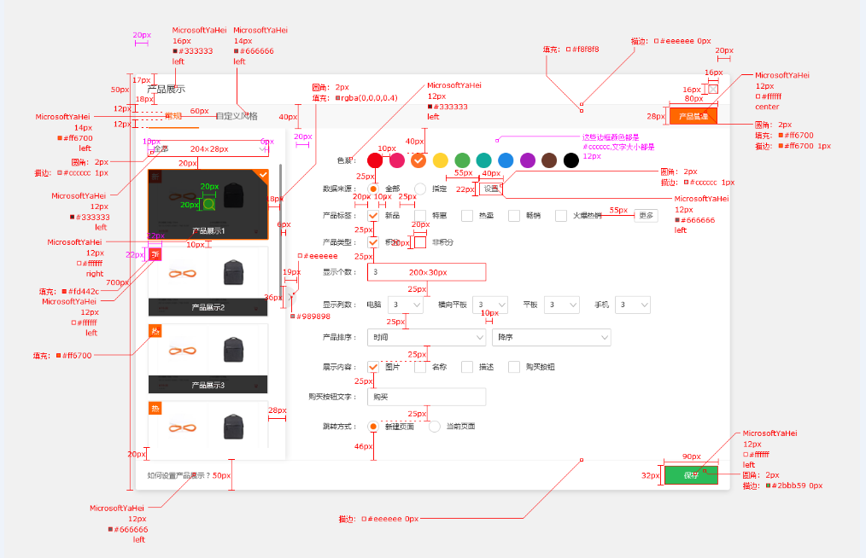
9.传统新闻列表调整
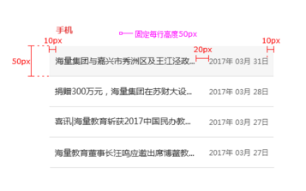
10.下载详情样式编辑面板更换
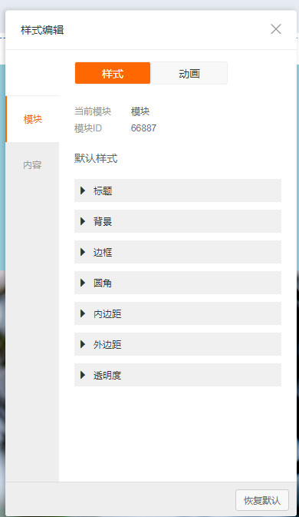
11.友情链接调整，可勾选，可移动，每个友情链接独立的。
12.产品详情功能调整：
手机版产品详情轮播图（所有样式）需要增加“图点”；
图片增加切换效果，切换效果为3S一切换，0.5S的切换时间。
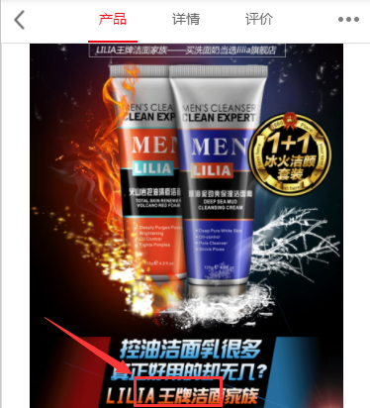
13.相册-瀑布流回调功能
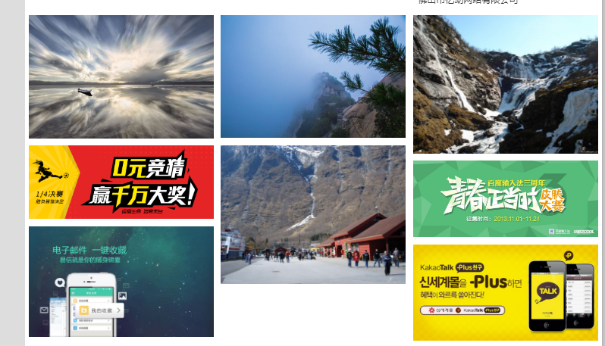
14.模块-样式编辑的编辑器面板
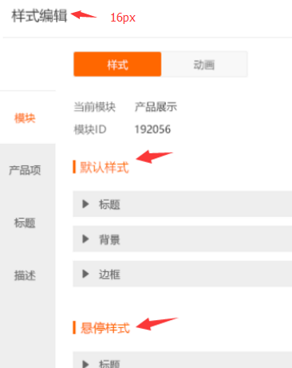
15.回收站和添加模板面板优化，调整面板宽度增加10px，之前滚动条挡住图标里面的东西，（添加模块）标题大小改成16px
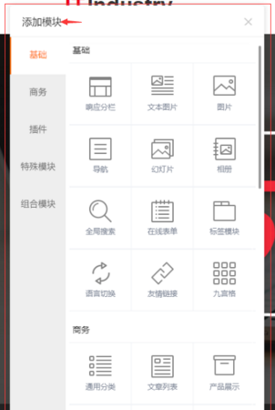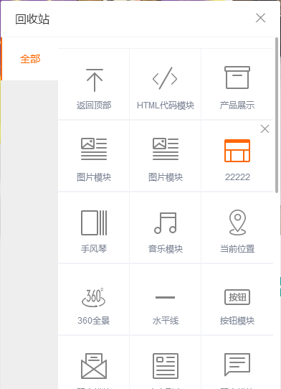
16.导航模块-二级、三级菜单增加边距设置，最大可设置到60，最小0
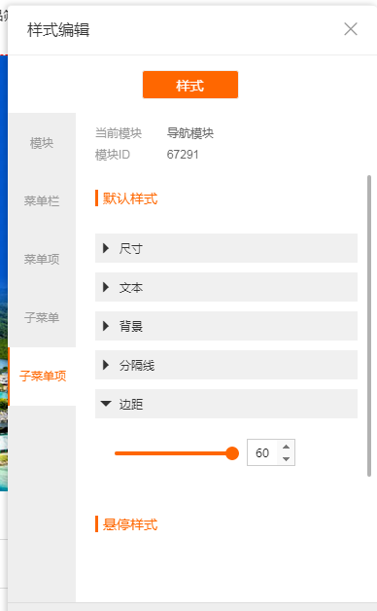
17.网站类型设置提示
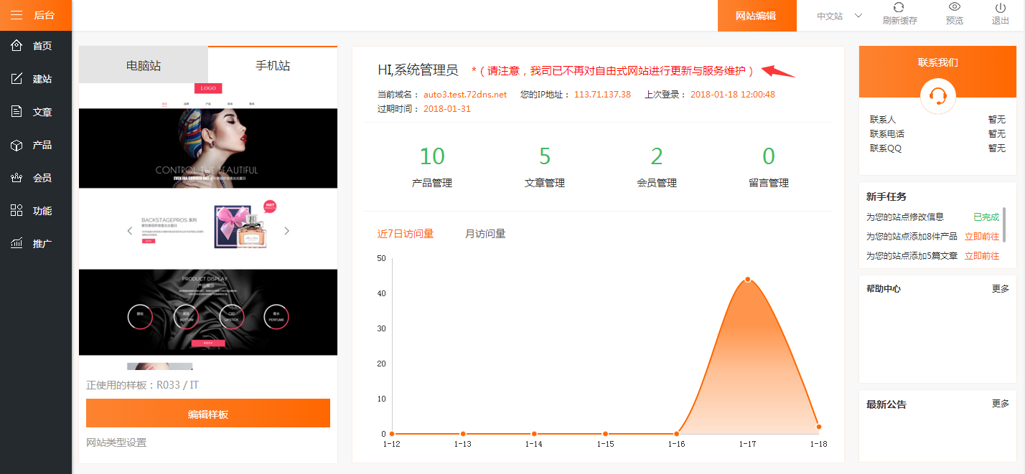
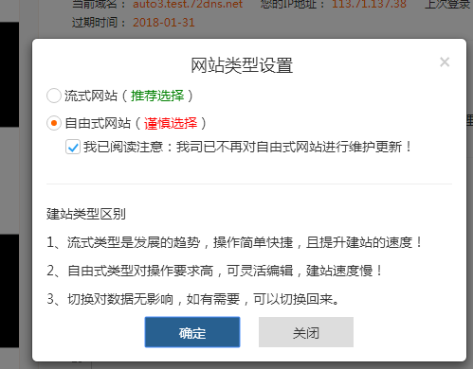
18.全屏导航
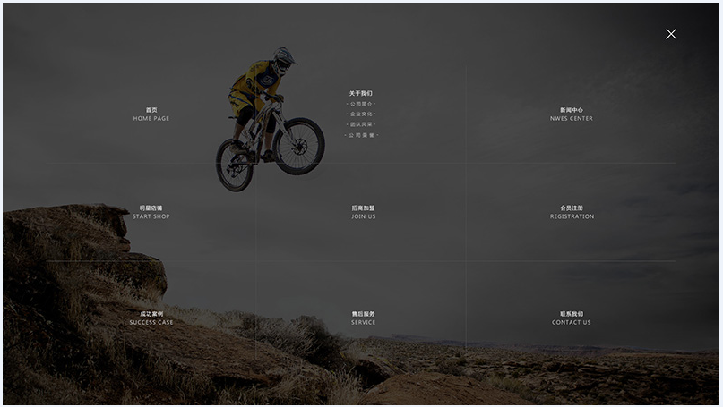
19.面包屑侧边导航
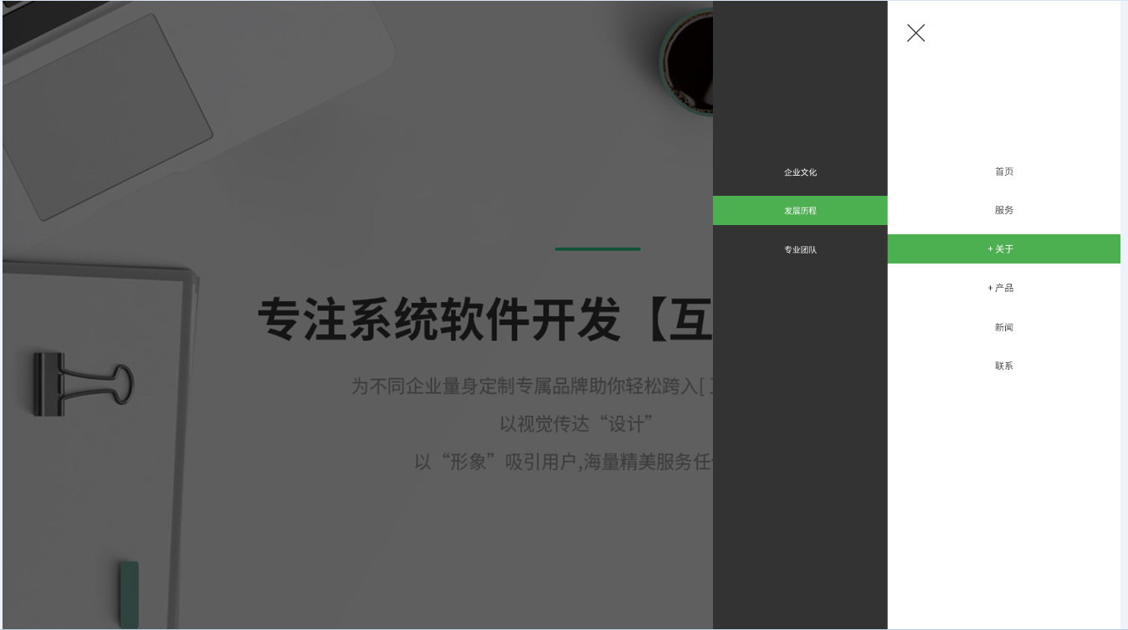
20.图片轮播切换调整：当最后一张图轮播到第一张图，自然向右轮播到第一张
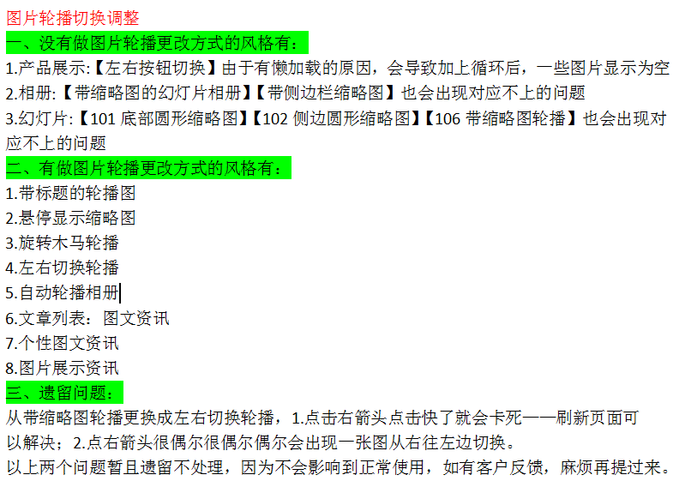

21.模块预览图增加提示语，模块有：手风琴、文章列表、产品展示、在线表单、九宫格、相册、文本图片。
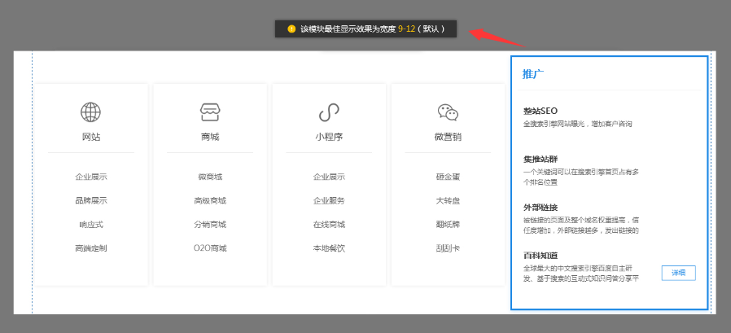

22.横向一级分类添加宽度设置
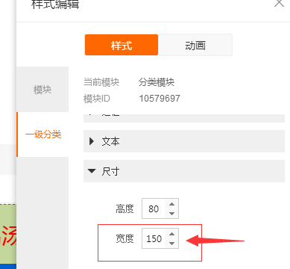
23.在线客服3个新样式，4个旧样式
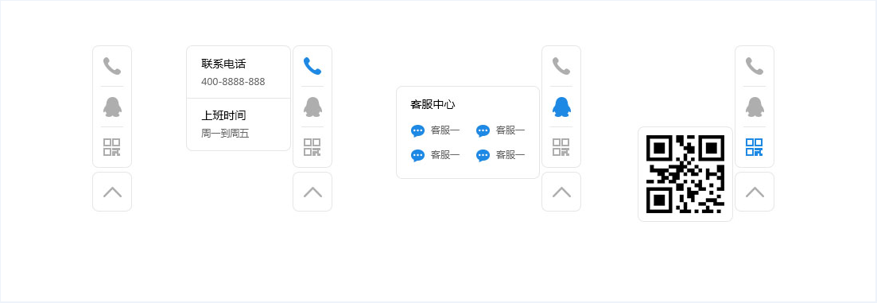
24.图文模块新增手风琴样式
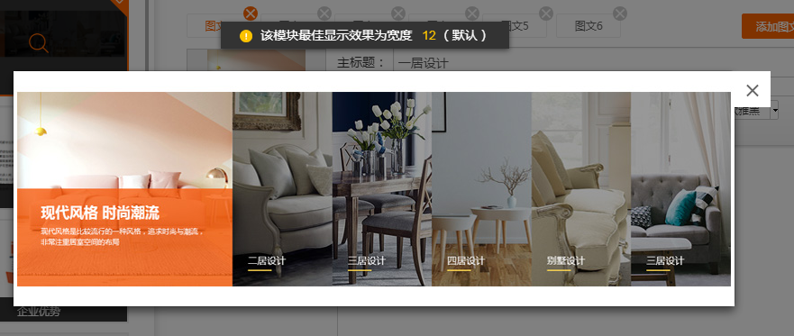
25.新增标签样式
